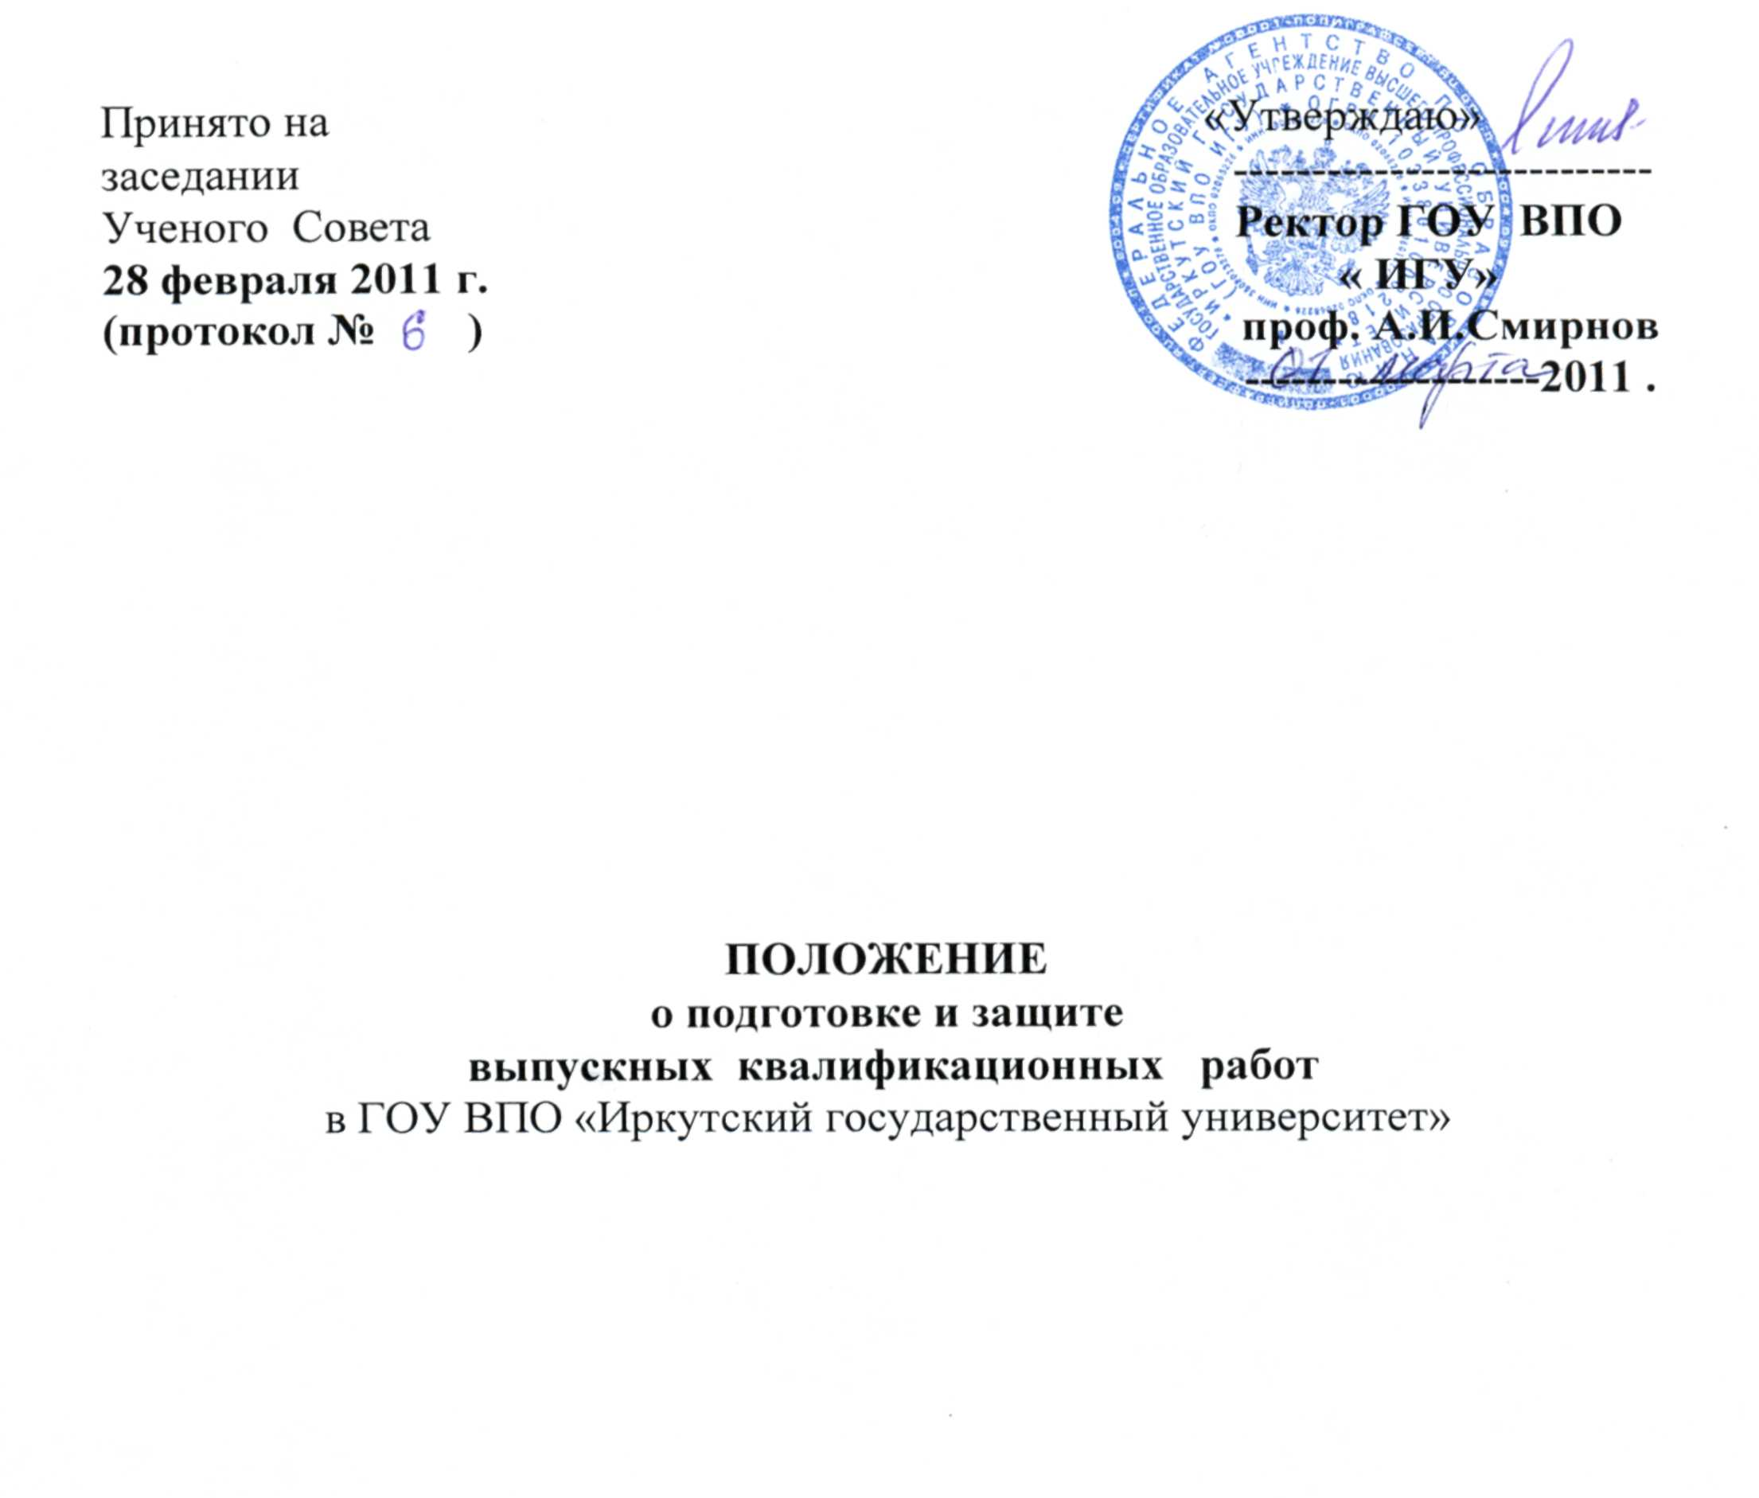

Иркутск 2011

1. Общие положения
1.1. Настоящее положение разработано в соответствии с Законом Российской Федерации «Об образовании»от 10 мая 1992 г. № 3266 и Федеральным Законом «О высшем и послевузовском профессиональном образовании» от 22 августа 1996 г. № 125 – Ф3; Типовым положением об образовательном учреждении высшего профессионального образования (высшем учебном заведении) Российской Федерации, Положением об итоговой государственной аттестации выпускников высших учебных заведений Российской Федерации (Приказ Министерства образования №1155 от 25.03.2003), Федеральным Государственным Образовательным стандартом высшего профессионального образования (ФГОС-03) № 759 от 21 декабря 2009 г., Уставом Иркутского государственного университета.
1.2. Выпускная квалификационная работа бакалавра, специалиста и магистра (ВКР) – самостоятельное научно-теоретическое, экспериментальное и (или) практическое исследование, отражающее уровень профессиональной компетентности выпускника, предусмотренного государственным образовательным стандартом, его готовность к научно-исследовательской и практической деятельности.
1.3. ВКР предполагает сформированность у выпускника основных общенаучных и общекультурных, общепрофессиональных и частнопрофессиональных компетенций. К общенаучным и общекультурным компетенциям, которые выпускник должен продемонстрировать в выпускной квалификационной работе, относятся: понимание современных концепций картины мира, сформированность мировоззрения, владение культурой мышления; к общепрофессиональным - готовность и способность выпускника осуществлять системный анализ явлений в той или иной конкретной области, владение основными методами получения и переработки информации, навыками работы с компьютером как средством управления информацией, способность и готовность выпускника решать профессиональные задачи на основе использования полученной информации. Частнопрофессиональные компетенции определяют способность и готовность выпускника, проявленные в процессе выполнения выпускной квалификационной работы, к решению профессиональных задач в конкретной предметной области.
Кроме того, выпускник в процессе выполнения ВКР должен показать:
- навыки самостоятельного научного и прикладного исследования в конкретной области;
- умение работать с научной литературой и другими источниками информации;
- владение методами сбора эмпирического материала и его анализа;
- владение методами оценки эффективности предлагаемых в выпускном квалификационном исследовании мероприятий;
- владение современными методами математико-статистической обработки информации и компьютерными технологиями;
- владение профессиональной терминологией и языком научного исследования.
В процессе выполнения ВКР выпускник обязан:
- обосновать актуальность и практическую значимость выбранной темы;
- изучить нормативную документацию, справочную и научную литературу по изучаемой проблеме;
- собрать необходимый эмпирический (статистический) или экспериментальный материал для ее выполнения;
- выполнить анализ собранных данных, используя соответствующие методы статистической обработки и анализа информации;
- оформить ВКР в соответствии с нормативными требованиями.
Подготовка и защита ВКР должны свидетельствовать о способности выпускника самостоятельно формулировать и аргументировать свои выводы на основе собранной и обработанной информации применительно к конкретно разрабатываемой проблеме.
1.4. Для подготовки ВКР студенту назначается научный руководитель из числа профессоров и доцентов, а также преподавателей, имеющих достаточную квалификацию. При необходимости могут назначаться консультанты из числа специалистов по изучаемой проблеме.
1.5. Научный руководитель ВКР контролирует все стадии подготовки и написания работы вплоть до её защиты. В обязанности научного руководителя ВКР входит:
- помощь студенту в выборе (формулировании) темы ВКР и
разработке плана ее выполнения;
- оказание помощи в определении технологии проведения исследования;
- консультирование по подбору литературы и фактического материала;
- систематический контроль за выполнением выпускной квалификационной работы в соответствии с разработанным индивидуальным планом;
- оценка качества выполнения ВКР в соответствии с предъявляемыми к ней требованиями (отзыв научного руководителя).

2. Организация выполнения выпускной квалификационной работы
2.1. Примерная тематика ВКР формируется выпускающими кафедрами и утверждается УМК факультета (института). Она должна отвечать профилю будущей специальности в соответствии с требованиями ГОС ВПО по специальности, ФГО-03 по дисциплинам профессионального, гуманитарного, социального, экономического, математического и естественно-научного циклов, быть актуальной, соответствовать состоянию и перспективам развития науки и практики, ориентировать выпускников на решение конкретных задач.
Примерная тематика работ доводится до сведения студентов не позднее окончания предпоследнего года обучения. В начале последнего года обучения студент должен определиться с выбором темы ВКР и научным руководителем. Студенты вправе предложить свою тему исследования с обоснованием целесообразности ее выполнения. При этом ВКР может быть продолжением одной или нескольких курсовых работ, выполненных студентом в период обучения.
2.2. После выбора темы ВКР студент подает заявление на имя заведующего выпускающей кафедры с просьбой разрешить ее выполнение. Заявление предварительно согласуется с предполагаемым научным руководителем работы.
2.3. Тема выпускной квалификационной работы и руководитель закрепляются на заседании выпускающей кафедры. Контроль осуществляется Учебно-методической комиссией факультета. Утвержденные темы и руководители выпускников оформляются приказом ректора университета по представлению декана факультета.
2.4. По решению Ученого Совета факультета (института) может быть назначен нормоконтролер, функцией которого является ознакомление выпускников с правилами оформления выпускной квалификационной работы и контроль за соответствием оформления предъявляемым требованиям. При отсутствии нормоконтролера, его функции выполняет заведующий выпускающей кафедры.
2.5. По решению выпускающей кафедры на ее заседании может быть проведена предзащита ВКР, целью которой является определение степени готовности выпускной квалификационной работы к защите и соответствия ее заявленной теме. Предзащита проводится не позднее, чем за месяц до определенного срока защиты. Она включает доклад выпускника о проделанной работе и отзыв научного руководителя. Предзащита может быть признана неудовлетворительной, если студентом выполнено менее 60% необходимого объема или выполненная работа не соответствует утвержденной теме исследования.
2.6. В случае необходимости выпускающей кафедрой может быть проведена корректировка темы в срок не позднее одного месяца до защиты, которая оформляется соответствующим приказом.
2.7. По завершению работы над ВКР руководитель дает письменный отзыв, в котором характеризует выполненную работу студента над выбранной темой и полученные результаты, акцентируя внимание на степени самостоятельности проведенной работы, ее актуальности, уровне теоретической подготовки и профессиональной компетентности выпускника.
Руководитель в отзыве не выставляет оценку ВКР, а дает заключение:
- О соответствии выпускной квалификационной работы требованиям, предъявляемым к этим работам;
- О соответствии профессиональных компетенций выпускника, проявленных в ходе выполнения ВКР ГОС ВПО по специальности.
2.8. ВКР подлежит обязательному внешнему рецензированию. Рецензент назначается решением выпускающей кафедры из числа наиболее компетентных в проблеме исследования специалистов. В качестве рецензентов дипломных работ могут выступать квалифицированные преподаватели других кафедр (лабораторий) университета, а также специалисты сторонних организаций.
Рецензия дается в письменном виде и должна носить критический характер. В рецензии оцениваются все разделы работы, ее актуальность, степень самостоятельности исследования, владение студентом методами сбора материала и его научного анализа, практическая значимость выполненной работы, аргументированность выводов, логика, язык и стиль изложения материала. В рецензии должны содержаться замечания и оценка работы. По решению Ученого Совета факультета могут использоваться стандартные формы отзывов научных руководителей и рецензентов (см. Приложения).
2.9. ВКР, оформленная в полном соответствии с требованиями настоящего Положения, должна быть сдана на выпускающую кафедру (в деканат) в переплетенном виде не позднее 3-х дней до защиты с рецензией и отзывом научного руководителя.
2.10. Заведующий выпускающей кафедры ставит отметку на титульном листе о допуске выпускной квалификационной работы к защите. Также на титульном листе работы должны быть подписи руководителя и рецензента. Если на факультете предусмотрен нормоконтролер, на титульном листе выпускной работы обязательна его подпись.

3. Структура выпускной квалификационной работы
3.1. Структура ВКР включает следующие разделы:
- титульный лист;
- содержание;
- введение;
- основная часть;
- заключение;
- список использованной литературы;
- приложения.

3.2. Содержание отражает все заголовки разделов ВКР с указанием страницы, с которых они начинаются.
3.3. Введение концентрирует основную информацию о ВКР. Структура введения может варьироваться в зависимости от направления подготовки выпускников. В целом, введение должно содержать информацию о:
- актуальности выбранной темы – обосновывается необходимость данного исследования проблемы или разработки практического результата;
- цели ВКР – ожидаемом конечном результате решения проблемы;
- объекте исследования – процессе или явлении, порождающем проблемную ситуацию;
- предмете исследования – аспекте объекта, наиболее глубоко исследуемом в ВКР;
- гипотезах (если они предусмотрены, исходя из специфики получаемой квалификации)
- задачах – выделенных этапах достижения цели исследования;
- методах исследования – инструментах решения поставленных задач и достижения цели дипломной работы;
практической значимости ВКР – возможности применения полученных результатов на практике;
- структуре работы – ее краткую техническую характеристику.
3.5. Основная часть ВКР содержит, как правило, несколько глав, каждая из которых делится на параграфы. Эта часть носит содержательный характер, в ней отражается процесс решения и результаты поставленных задач, приводится научно-аналитический анализ объекта и предмета исследования, описывается ход и результаты экспериментальной и (или) практической работы. Содержание глав основной части должно точно соответствовать теме ВКР и полностью ее раскрывать. Каждая глава должна заканчиваться выводами по главе.
3.6. Заключение работы содержит оценку полученных результатов, их соответствия поставленным задачам, уровне достижения цели, выводы о подтверждении (не подтверждении) выдвинутых гипотез, обосновываются возможности практического применения полученных результатов.
3.7. Список литературы содержит перечень только тех публикаций (материалов), которые были использованы в ВКР.
3.8. Приложения к ВКР содержат материалы вспомогательного характера (используемые методики, расчеты и т.п.)

4. Оформление выпускной квалификационной работы
4.1. ВКР оформляется в соответствии со стандартом по составлению и оформлению списка литературы к научным, дипломным и курсовым работам, оформлению библиографических ссылок в соответствии с ГОСТ 7.1 -2003.
4.2. Список первоисточников оформляется в соответствии с требованиями ГОСТ 7.1.84 «Библиографическое описание документа», ГОСТ Р 7.0.5-2008 «Библиографическое описание электронных ресурсов. Общие требования и правила составления».
4.3. Объем ВКР бакалавра составляет 30-40 стр. печатного текста, объем ВКР специалиста и магистра – 50-60 стр. печатного текста. Текст печатается шрифтом Times New Roman 14, интервал 1,5.

5. Защита выпускной квалификационной работы
5.1. К защите допускаются ВКР, выполненные в соответствии с п. 2.9. настоящего Положения и положительным отзывом руководителя.
5.2. Студенты должны быть ознакомлены с отзывом руководителя и рецензией не позднее, чем за 3 дня до защиты, с целью обеспечения возможности подготовки ответа на замечания.
5.3. Выпускник должен подготовить к защите презентацию своей работы (желательно компьютерную), в которой необходимо отразить основные положения работы и иллюстративный материал (графики, схемы, рисунки).
5.4. Защита ВКР носит обязательный характер и включает:
- доклад автора об основных результатах проделанной работы;
- дискуссионное обсуждение ВКР.
5.5. Защита ВКР проходит на открытом заседании Государственной аттестационной комиссии (ГАК) с участием научного руководителя, рецензента и консультанта. В случае отсутствия научного руководителя, рецензента, отзыв и рецензия зачитываются.
На защиту ВКР отводится 30 минут. Она включает:
- выступление выпускника – до 10 минут,
- ответы на замечания рецензента и обсуждение работы – до 20 минут.
5.6. Оценка ВКР дается ГАК на закрытом заседании простым большинством голосов членов комиссий, участвующих в заседании, при обязательном присутствии председателя комиссии или его заместителя. При равном числе голосов председатель комиссии (или заменяющий его заместитель председателя комиссии) обладает правом решающего голоса. В процессе обсуждения оценки должно учитываться мнение рецензента о работе выпускника.
Комиссия оценивает выпускную работу, опираясь на следующие критерии:
- актуальность темы исследования;
- практическая значимость выполненного исследования;
-обоснованность и аргументированность сделанных выводов;
- оформление работы и язык изложения;
- содержание заслушанного доклада;
- качество презентации выпускной работы;
-полнота и аргументированность ответов студента на замечания рецензента и вопросы, заданные при обсуждении работы.
Приложение 1
Образец титульного листа

Министерство образования и науки РФ
Государственное образовательное учреждение высшего профессионального образования
«Иркутский государственный университет»
(ГОУ ВПО «ИГУ»)
Факультет психологии

Кафедра общей психологии
Допускается к защите
Зав. кафедрой, доцент_______________
И. А. Конопак

ИЗУЧЕНИЕ ВЗАИМОСВЯЗИ ПРОФЕССИОНАЛЬНОЙ МОТИВАЦИИ И ЭМОЦИОНАЛЬНОГО ВЫГОРАНИЯ
У МЕДИЦИНСКИХ РАБОТНИКОВ

Выпускная квалификационная работа бакалавра
по направлению «Психология»

Рецензент: профессор_______________
А. А. Иванов
Нормоконтролер: ст. преп.________________
С. С. Сидоров
Студент 4 курса очного отделения ____________________ Алексей Иванович Петров
Руководитель: доцент________________
А. Е. Смирнова

Иркутск 2011

Приложение 2

ОТЗЫВ
РУКОВОДИТЕЛЯ ВЫПУСКНОЙ КВАЛИФИКАЦИОННОЙ РАБОТЫ
Тема ________________________________________________________________________
__________________________________________________________________________________________________________________________________________________________
Студента _____________________________________________________________________
Факультет ____________________________________________________________________
Кафедра _____________________________________________________________________
Руководитель _________________________________________________________________
(Фамилия И.О., место работы, должность, ученое звание, степень)

Оценка соответствия требованиям ГОС подготовленности автора
выпускной работы

Требования к профессиональной подготовке | Соответствует | В основном соответствует | Не соответствует
Уметь корректно формулировать и ставить задачи (проблемы) своей деятельности при выполнении выпускной работы, анализировать, диагностировать причины появления проблем, их актуальность
Устанавливать приоритеты и методы решения поставленных задач (проблем)
Уметь использовать научную и техническую информацию – правильно оценить и обобщить степень изученности объекта исследования
Владеть компьютерными методами сбора, хранения и обработки (редактирования) информации, применяемой в сфере профессиональной деятельности
Владеть современными методами анализа и интерпретации полученной информации, оценивать их возможности при решении поставленных задач (проблем)
Уметь рационально планировать время выполнения работы, определять грамотную последовательность и объем операций и решений при выполнении поставленной задачи
Уметь объективно оценивать полученные результаты расчетов, вычислений, используя для сравнения данные других направлений.
Уметь анализировать полученные результаты интерпретации полученных данных
Знать методы системного анализа
Уметь осуществлять деятельность в кооперации с коллегами, находить компромиссы при совместной деятельности
Уметь делать самостоятельные обоснованные и достоверные выводы из проделанной работы
Уметь пользоваться научной литературой профессиональной направленности

Достоинства____________________________________________________________________________________________________________________________________________________________________________________________________________________________________________________________________________________________________________________________________________________________________________________________________________________________________________________________________
Недостатки ________________________________________________________________________________ ________________________________________________________________________________________________________________________________________________________________________________________________________________________________________________________________________________________________________________________________________________________________________________________________________________________________________________________________________________________________________________________________________________________________________________________________________________________________________
Заключение ___________________________________________________________________
______________________________________________________________________________________________________________________________________________________________________________________________________________________________________________________________________________________________________________________________________________________________________________________________________________________________________________________________________________
Руководитель __________________ «___» __________201 __г.

(подпись)

Приложение 3

ОТЗЫВ
РЕЦЕНЗЕНТА О ВЫПУСКНОЙ КВАЛИФИКАЦИОННОЙ РАБОТЕ

Студента _____________________________________________________________________
Факультет ____________________________________________________________________
Кафедра ______________________________________________________________________
Тема: ________________________________________________________________________
__________________________________________________________________________________________________________________________________________________________
Рецензент ____________________________________________________________________
(Фамилия, И.,О., место работы, должность, ученое звание, степень)

ОЦЕНКА ВЫПУСКНОЙ КВАЛИФИКАЦИОННОЙ РАБОТЫ

№ п/п | Показатели | 5 | 4 | 3 | 2
1. | Актуальность тематики работы
2. | Степень полноты обзора состояния вопроса и корректность постановки задачи
3. | Уровень и корректность использования в работе методов исследований, математического моделирования, расчетов
4. | Степень комплексности работы, применение в ней знаний общепрофессиональных и специальных дисциплин
5. | Ясность, четкость, последовательность и обоснованность изложения
6. | Применение современного математического и программного обеспечения, компьютерных технологий в работе
7. | Качество оформления (общий уровень грамотности, стиль изложения, качество иллюстраций, соответствие требованиям стандартов)
8 | Объем и качество выполнения графического материала, его соответствие тексту
9. | Обоснованность и доказательность выводов работы
10. | Оригинальность и новизна полученных результатов, научно-исследовательских или производственно- технологических решений

Достоинства____________________________________________________________________________________________________________________________________________________________________________________________________________________________________________________________________________________________________________________________________________________________________________________________________________________________________________________________________
Недостатки ________________________________________________________________________________ __________________________________________________________________________________________________________________________________________________________________________________________________________________________________________________________________________________________________________________________________________________________________________________________________
Замечания__________________________________________________________________________________________________________________________________________________________________________________________________________________________________________________________________________________________________________________________________________________________________________________________________________________________________________________________________________________________________________________________________________________
Заключение ___________________________________________________________________
____________________________________________________________________________________________________________________________________________________________________________________________________________________________________________________________________________________________________________________

Рецензент __________________ «___» __________201 __г.

(подпись)

Приложение 4

Правила оформления дипломной работы
В разделе Содержание включаются заголовки частей и всех подразделов дипломной работы, а также «Введение» и «Заключение», список использованной литературы и перечень приложений. В оглавлении указываются номера страниц, на которых помещены заголовки частей дипломной работы и ее подразделов. Заголовки приводятся в той форме, в которой они даны в тексте, опускать отдельные слова не допускается. Все заголовки в оглавлении начинают с прописной буквы, точку в конце не ставят. Последнее слово каждого заголовка соединяется отточием с соответствующим ему номером страницы. «Введение», Выводы по главам и "Заключение" не нумеруются.
Во Введении обосновывается актуальность работы, выбор предмета (объекта) исследования, методики эксперимента. Заглавием должно служить слово «ВВЕДЕНИЕ», напечатанное на отдельной строке прописными буквами.
Каждая глава завершается выводами, в которых в обобщенной форме отражаются основное содержание главы.
Заключение завершает дипломную работу, в нем характеризуется степень и качество выполнения поставленных задач исследования и т.д., обсуждаются результаты и дается их критическая оценка, рекомендации по внедрению или конкретные предложения по реализации и использованию полученных результатов в практических целях и т.п.
Во всей дипломной работе для обозначения одних и тех же величин должны быть приняты одинаковые символы. В качестве символов следует применять обозначения, установленные соответствующими стандартами. В тексте дипломной работы повторения не допускаются. При необходимости следует делать пометку, что соответствующий материал помещен ниже или выше (с указанием страницы).
Все помещенные в дипломной работе иллюстрации (различные схемы, графики, фотографии) именуются рисунками. Размер рисунка не должен превышать принятого для дипломной работы формата бумаги. Рисунок помещается сразу после упоминания о нем в тексте, и дается сквозная нумерация (например, рис. 2). Ссылки в тексте делаются следующим образом:
На формулу — формула (2.12)
На рисунок в тексте — рис.2
На таблицу — табл. 3
На приложение — прил. 1.2
На рисунки в приложении — рис. П.1.1 или рис.П.1.3
На таблицы в приложении — табл. П.2.1 или табл.П.2.3
На стандарты — (ГОСТ 7.32 — 2001)
На литературу — [ 2 ]
При повторной ссылке на формулу, таблицу и рисунок необходимо писать "см." (например, см. рис. 3).
Иллюстративный материал (вспомогательные расчеты, журналы наблюдений) допускается помещать в приложениях, а в тексте работы должны быть ссылки на них. Каждое приложение начинается с новой страницы, а в правом верхнем углу печатается слово «Приложение». Если приложений два и более их нумеруют последовательно по образцу: «Приложение 1», «Приложение 2» и т.д. Приложения помещают в конце работы и нумеруют в порядке появления ссылок на них в тексте.
Каждый раздел дипломной работы рекомендуется начинать с нового листа (страницы). Разделы должны иметь порядковые номера, обозначенные арабскими цифрами с точкой, в пределах всей дипломной работы. Подразделы должны иметь порядковые номера в пределах каждого раздела, разделенные точкой. В конце номера подраздела должна ставиться точка. После заголовков точка не ставится.
Оформление иллюстраций и таблиц
Оформление иллюстраций
Все рисунки и таблицы должны иметь названия (заголовки)! При необходимости иллюстрации снабжают поясняющими данными (подрисуночный текст). Наименование иллюстрации помещают над ней, поясняющие данные под ней. Числовые значения величины пишутся слева от вертикальной оси (оси ординат) и под горизонтальной осью (осью абсцисс) Если ось координат служит общей шкалой для двух величин, то числовые значения для второй величины пишутся обычно внутри графика, над осью абсцисс и справа от оси ординат.
Таблицы и рисунки в тексте даются в сплошной нумерации. Таблицы и рисунки размещаются внутри текста работы на листах, следующих за страницей, где в тексте впервые дается ссылка на них. Использованные на рисунках условные обозначения должны быть пояснены в подрисуночных подписях. Заимствованные из работ других авторов рисунки и таблицы должны содержать после названия (заголовка) ссылку на источник этой информации.
Пример оформления иллюстрации
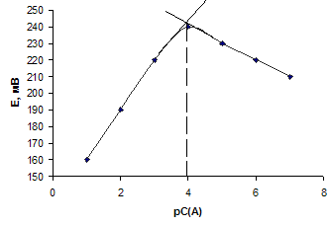

Рис. 6. Калибровочная кривая в присутствии постороннего иона
Оформление таблиц
Каждая таблица должна иметь заголовок. Заголовок помещают над ней. Таблицу размещают после первого упоминания о ней в тексте. Таблицу с большим количеством строк допускается переносить на другой лист. При переносе таблицы на другой лист (страницу) заголовок помещают только над ее первой частью. Таблицу с большим количеством граф допускается делить на две части и помещать одну часть под другой в пределах одной страницы. Если строки или графы таблицы выходят за формат листа, то в первом случае в каждой части таблицы повторяется ее головка, во втором случае – боковик.

Пример оформления таблицы
Таблица 10
Ослабление основных свойств
Элемент | Tb | Dy | Ho
Радиус иона | 1,09 | 1,07 | 1,05
Нумерация рисунков и таблиц, как правило, делается сплошной.
Приложение 5

Основные требования к оформлению выпускной работы
- Объём 30-40 стр. (для работ бакалавров), 50-60 стр. (для работ специалистов и магистров);
- Шрифт Times New Roman, размер шрифта 14 пунктов;
- 1,5 интервал в тексте;
- Таблицы и рисунки – нумерация сквозная для всей работы;
- Ссылки на литературу по мере упоминания в тексте, в квадратных скобках [ ];
- Подписи под рисунком, условные обозначения под подписью рисунка;
- Надпись «Таблица 1(и т.д.)» над таблицей справа, заголовок таблицы ниже, по центру;
- Выравнивание в таблицах, как правило, по центру (по горизонтали и вертикали)
- Список литературы оформляется в алфавитном порядке в соответствии с требованиями, с обязательным указанием общего количество страниц.
10. Отступы: слева – 2,5 см; справа – 1 см.; вверху и внизу – 1,5 см.
11. Нумерация начинается с Введения – стр. 3. и выставляется в правом нижнем углу, размер шрифта – 12.

